INDICAÇÃO Nº /2024

Autoria: Vereador Sgt. Byron Estrelas do Mar

Senhor Presidente:
Observando o estado degradante de abandono e o desconforto causado às pessoas que trafegam na região e considerando a solicitação de serviço de saneamento básico pelos moradores,
Indico à Mesa, nos termos Regimentais e após ouvido o Plenário, que seja encaminhada solicitação a Luciano Goes Paul, Diretor-presidente da Companhia de Saneamento de Sergipe (Deso), providências para o serviço de esgotamento sanitário da Rua 25, próximo a casa 42, Bairro Coqueiral.

Palácio Graccho Cardoso, Aracaju, 09 de abril de 2024.

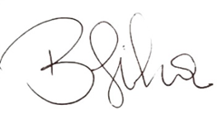
Byron Virgílio dos Santos Silva
Vereador

